PROJECTE MP3UF5
Llibreries de classes fonamentals en java



Elies Fatsini Camacho

2n DAM

Institut de l’Ebre

INDEX

Fase 1

Explicació del Projecte

Aquest projecte anirà sobre l’estructura d’una competició de vehicles, com per exemple la F1.
L’estructructura del projecte en aquestes primeres fases serà un simple programa en GUI utilitzants l’estructura MODEL/VISTA/CONTROLADOR, que tingui un formulari on introduir dades, modificar-les, eliminar-les i inclus filtrar per els diferents camps que tingui.
Al haver començat directament fent la fase 2 (degut a un retràs que vaig tenir amb el netbeans, que no hem va permitir arribar a l’entrega de la fase 1 bè), hi haurà una falta de documentació de la fase 1, tant en captures com en explicació. Així que la fase 2 serà una fusió de fase 1 i 2, on explicare els bàsics (com com insertar dades a la taula) i els especifics de la fase 2(us de col·leccións).Disculpes.

Fase1

Començarem creant el projecte.

Tindrem diferents paquests principals: controller (Controlador), model (Model), mvcgui i view (Vista). Es distribuiran de la següent forma:
- controller: Tindrà el fitxer principal del controlador (Controller.java)
- model: Aqui es troben els diferents models de els diferents objectes que creem, apart del fitxer principal del Model.
- Mvcgui: Només tindra un fitxer MVCGUI.java, que servirà per a a juntar el controlador amb el model i la vista.
- View: Aqui es on anirà la vista. Els elements de la GUI i els metodes per a accedir a ells.
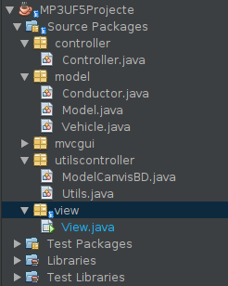

Vista principal

Aquest serà el disseny principal de la primera fase. Una taula on es mostrarà informació d’alguns vehicles predeterminats, juntament amb els vehicles que introdueixqui l’usuari amb el formulari que hi ha localitzat a la part esquerra, baix de la taula. El que hi ha al costat ens servirà per a editar registres ja entrats.

I els elements de la dreta ens mostraràn el titol de la taula, un botó per a eliminar una fila, un desplegable per a filtrar per diferents camps i el botó d’editar.

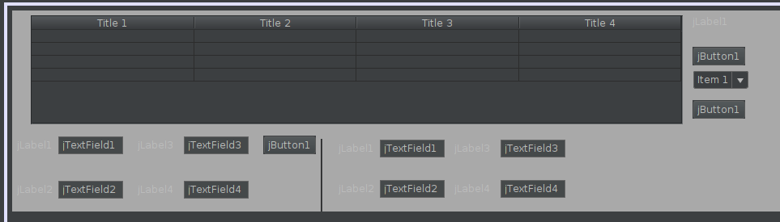

I com he indicat abans, la fase 1 com tal no la he completat segons els criteris d’aquesta, si no que a mitat camí he passat a la Fase 2, així que ho acabaré d’explicar allí el que queda.

Fase 2

Mostrar text als elements del java.

En el punt en el que recientment hem creat la interficie, si executem el programa veurem com tots els botóns i quadres de text tenen com a text la seva variable, o un nom predeterminat (algo com JTextField1). Nosaltres no ho volem així. Tindrem que crear a la vista els getters de tots els elements de la GUI.
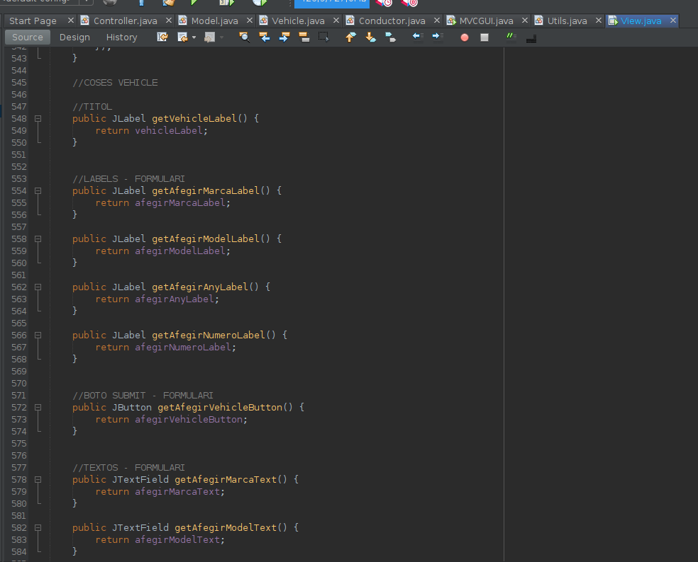

Una vegada creats, ja els podrem utilitzar. En el meu cas, ho estic fent al fitxer del controlador: He creat un metode defecteText que carrega dades per defecte a la taula amb un metode que hem creat al model (que mostrarè després) a part de tot el text que mostren els botóns,etc.
Aquest metode serà cridat al principi de l’execució del controlador, fent que la nostra taula no sigui tant fea.
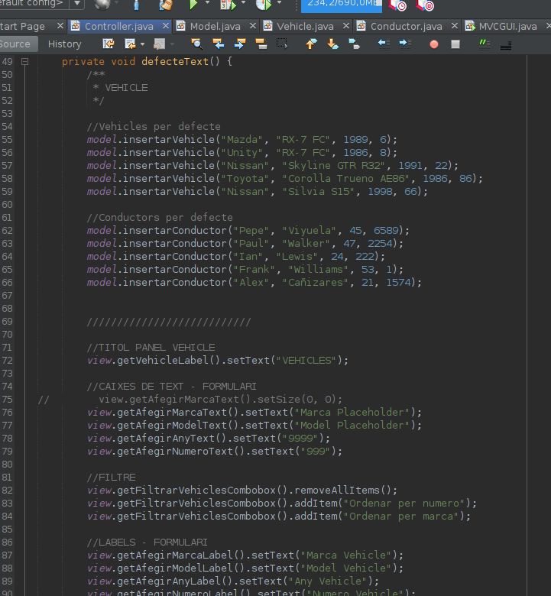

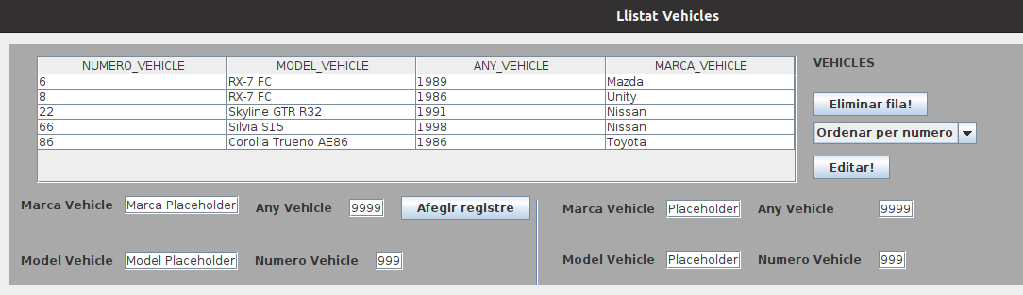

Inserir dades a la taula
Per a inserir dades a la taula del java primer tindrem que crear els objectes que aniran en aquesta taula.
Aqui a la fase 1 serien simples objectes de tipus Array. Com jo he començat amb la fase 2, aquests objectes s’han convertit en Col·leccións de tipus TreeSet (he elegit TreeSet sobre ArrayList perque permet ser ordenat de forma mes senzilla, encara que porti alguns problemes mes tard).

Crearé 2 col·leccions, una per a les dades ordenades de una forma (data) i una altra per a les dades ordenades d’una altra forma (dataOrd). Ara dona igual l’ordenació, el que volem es que guardin informació. Les deus seràn de tipus <VEHICLE>, però de moment passem de la “dataOrd”
Crearem un getter per a cada.
I crearem el metode insertarVehicle, que servirà per a insertar vehicles com el seu nom indica. L’hi passarem 4 parametres: Una marca, un model, un any i un numero (Str, Str, int, int).
Aquest metode el que farà es un .add sobre la col·lecció per defecte de un nou objecte de Tipus Vehicle, el qual tindra una marca, model...

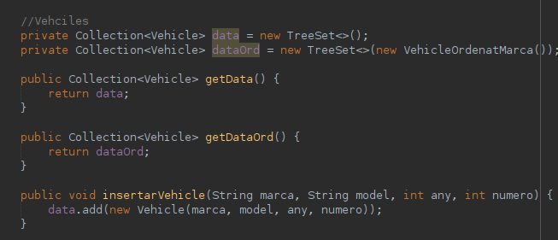

Però...quin tipus <VEHICLE>? El que crearem a la nova classe de java Vehicle.java dins al paquet del model. Aqui dins definirem que tindrà l’objecte (els seus parametres)
Tambè farem els getters i setters dels parametres.
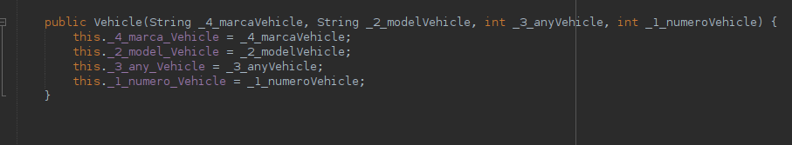

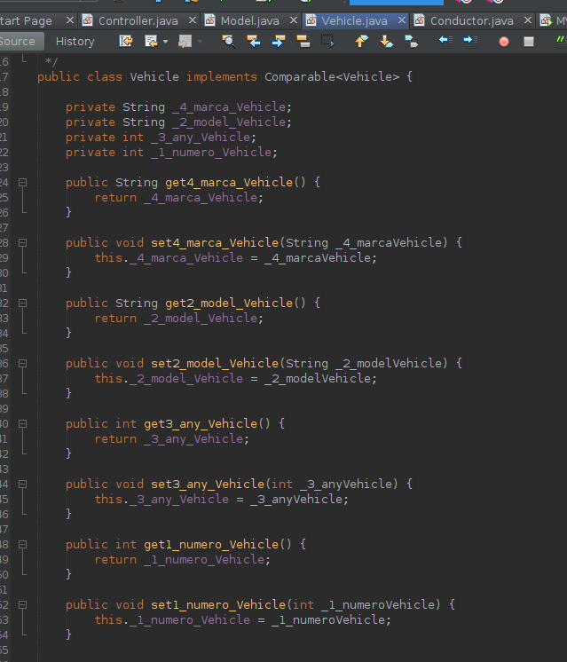

I ara ja estariem llestos per a introduir dades a la taula, amb 1 senzill pas: Cridar al metode insertarVehicle al controlador i posar-li algunes dades dins.
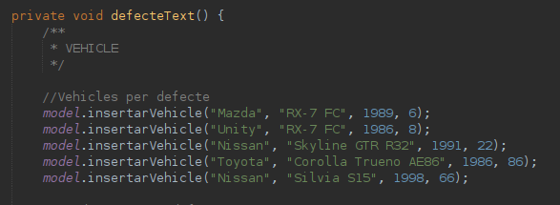

Però ara només hem afegit les dades, les tenim que mostrar.

Al controlador crearem una variable de tipus TableColumn, de nom a elegir.
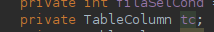

Crearem un metode carregarTaula per tal de carregar les dades de la col·lecció a la Jtable. Per a aixó utilitzarem un metode loadTable, el qual ha estar proveit a nosaltres per el nostre professor.
A aquest metode l’hi passes el tipus d’objecte sobre el que estas treballant (<Vehicle>), les dades actuals introduides a la col·lecció (model.getData() que hem creat anteriorment), la taula del java sobre la que vols posar l’informació, i la classe de la classe sobre la que estem treballant (Vehicle.class).
Carregues aquest metode al inici de l’execució del controlador i màgia, ja tens dades a la taula.
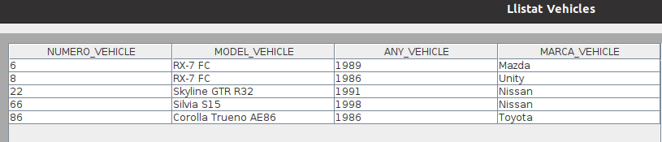
Però aquestes dades son dades per defecte, que posem hardcoded dins al metode defecteText(); .Ara volem donar-li us al formulari de creació de registres que hem creat.

El que farém es agregar un listener al botó d’afegir vehicles. El listener detectarà que es presioni el botó, i executarà un codi en consequencia. El codi serà aquest:
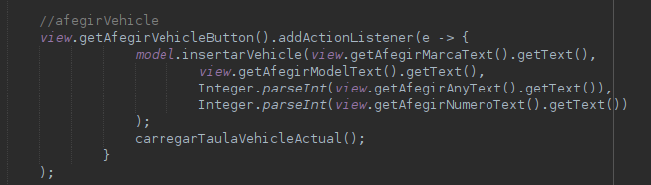
El que farà serà utilitzar el metode insertarVehicle que hem creat anteriorment, al qual com a parametres l’hi passarem el contingut que hi hagui dins a les caselles de text emplenables del formulari.
Abans d’introduir algunes dades amb el formulari →
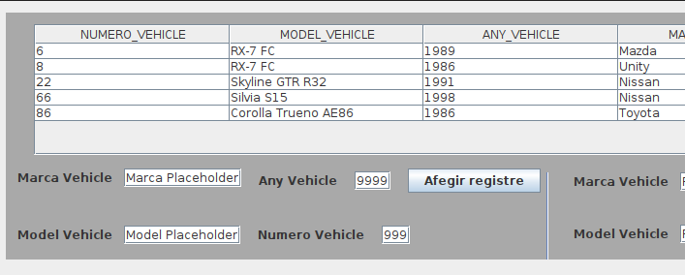
Desrpes d’introduir algunes dades amb el formulari →
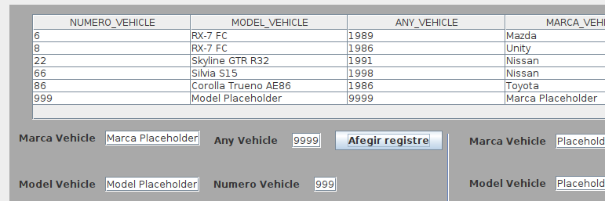

Eliminar dades
Per a eliminar dades començarem seguint els mateixos passos que abans:

-Crear un metode al model, el qual borri el objecte de la taula que l’hi passem
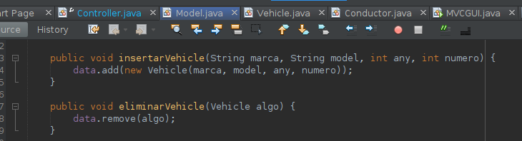
-Afegir un listener al controlador que detecti quan es presiona el botó d’eliminar un registre.
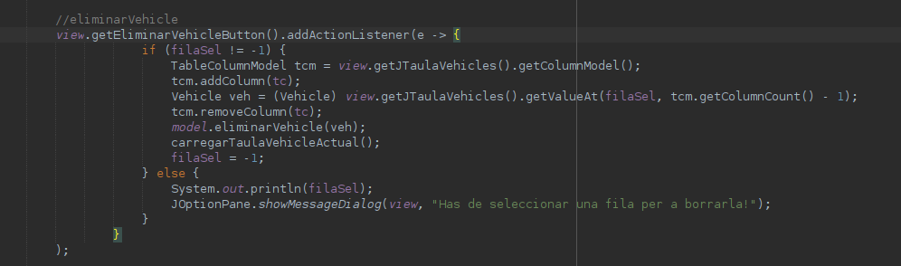
Aqui el problema es com elegir quina fila borrem eliminar nosaltres. Per a això implementarem una variable al controlador, filaSel, que ens indicarà quina es la fila que tenim sel·lecionada actualment.

El que farem es crear un altre listener, que detecti qual elegim una fila a la taula. Quan elegim una, passa el parametre d’aquesta a la variable filaSel, la qual guardarà el numero de columna a la que estem actualment.
Si, es podria fer directament el metode .getSelectedRow però guardar-ho en una variable sempre es mes comode.
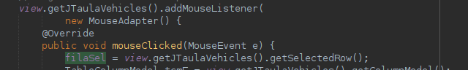
I dins al codi del listener per a eliminarVehicle, la clau està aquí. Guardar en un objecte de tipus vehicle el registre localitzat a (getValueAt) la fila que tenim sel·leccionada actualment(filaSel).
Una vegada fet aixó, executarem el metode eliminarVehicle sobre el nou objecte, tornarem a carregar la taula, i indicarem que la fila sel·leccionada actual sigui -1 (que no sel·leccioni res després de borrar un registre, per a evitar problemes).
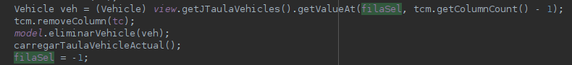
Hem de tenir que amb aquesta forma de fer-ho estarem eliminant l’ultima fila sel·leccionada, així que compte en no apretar el botó per accident.
Editar Vehicles
Al contrari que amb les operacions de CRUD anteriors, per a editar els vehicles no farem us d’un metode creat al model, ho farem tot directe al controlador.
La clau d’editar un vehicle...es editar-lo. Podriem agafar un vehicle, borrar-lo, i despres tornar-lo a crear amb les dades que nosaltres volem...però no seria el mateix vehicle com tal. Tenim que modificar les dades d’un vehicle sense borrar-lo.

Per a això farem ús de 2 listeners, que realment podria ser només un perque el primer es mes estètic que cap altra cosa.

El primer listener
Aquest s’activarà al clickar sobre una fila de la taula. Guardarà el numero de la fila que hem sel·leccionat a la variable mostrada anteriorment (si, el codi mostrat anteriorment forma part d’aquest listener), i a partir d’aquesta variable treurem el vehicle localitzat en aquesta fila.
I el que afrém es emplenar els camps de text del formulari d’edició amb les dades de la fila que anem sel·leccionant en cada moment. Així mirant directament al formulari sabrem quin vehicle estem editant en cada moment.
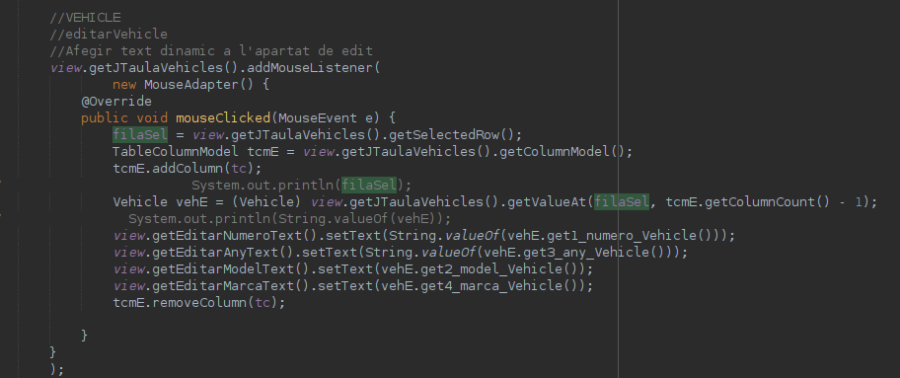

Si ara sel·leccionem el vehicle Nissan Silvia S15 els camps de text del formulari d’edició (el de la dreta) mostraran l’informació d’aquest objecte, el que estem editant actualment.
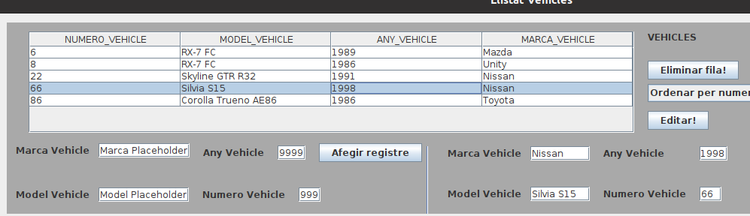
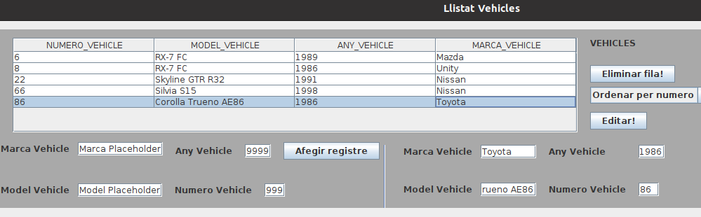
Si sel·leccionem un altre, s’actualitzarà automaticament.

Segon listener: botó d’editar
El que farém es analitzar si estem sel·leccionant una fila. Si no n’estem sel·leccionant cap ens mostrarà un missatge conforme no hem sel·lecionat cap fila per a editar (el mateix que he fet al de eliminarVehicle), i si en tenim una de sel·leccionada ens executarà el codi de edició. Aquest consistirà en agafar el vehicle de la columna sel·leccionada i canviar-li els valors individualment amb els metodes .set que nosaltres hem creat anteriorment a la classe Vehicle al fitxer Vehicle.java.
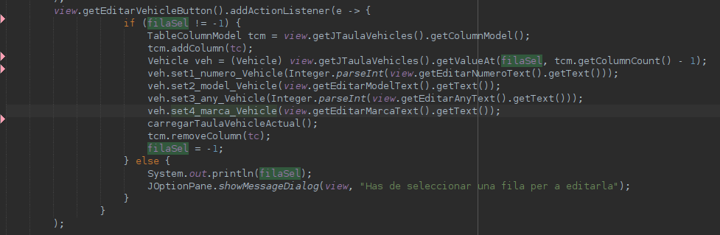

Prova conforme no ens deixa editar si no sel·leccionem cap registre.
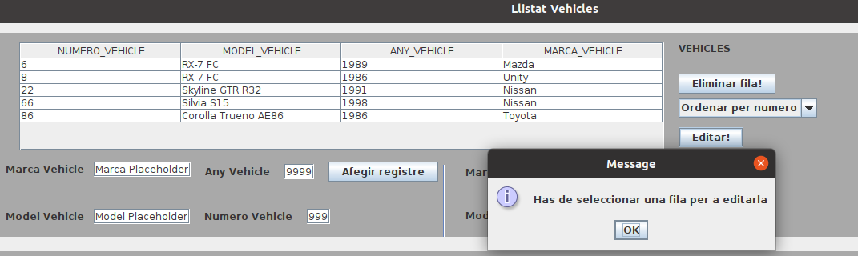
Prova d’edició d’un vehicle.
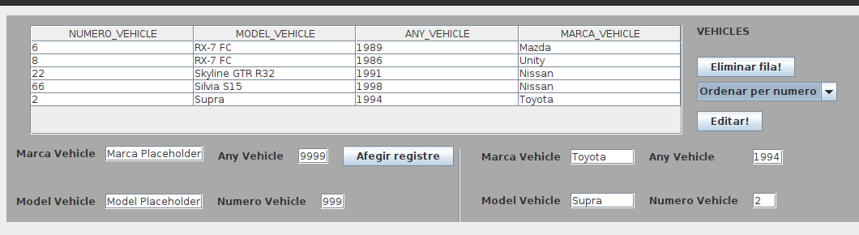

Filtrar vehicles

Els requisits de la fase 2 ens demana implementar un sistema de filtre/ordenació de les dades. Així que aixó es el que he fet.
He posat una llista desplegable (JComboBox) on elegirem per que volem ordenar, si per numero de vehicle o marca de vehicle (de menor a major tant el numero com la marca, ordenant-se aquesta ultima alfabeticament.
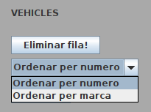

El primer serà crear un nou listener per al ComboBox. Aquest funciona de la seguent forma: el primer registre a la llista té un index de 0, el segon un 1, el tercer un 2...i així consecutivament.
Quan el index estigui a 0 (el valor per defecte), guardarem que estem al menú aquest en una variable al controlador, que controlarà en quin menú estem constantment. El listener detectasi canviem de filtre, i procedeix a canviar la variable (indicant al index que ens trobem actualment) i torna a carregar la taula.
Però...que fa aquest metode de carregarTaulaVehicleActual?
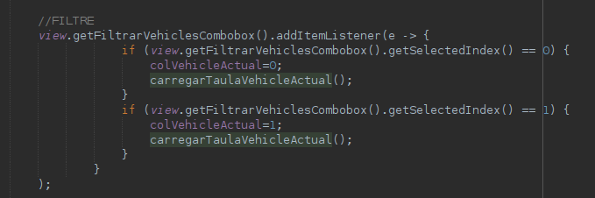
Aquest metode executarà un altre metode depenent de a quin filtre estem. Si estem al filtre per defecte, carregarà la taula normalment ordenada amb el filtre per defecte (que després el mostrarè). Si no executarà el segon metode, que carregarà la taula però ordenada de una altra forma.
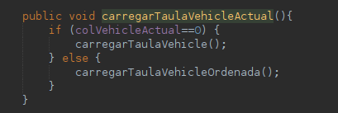

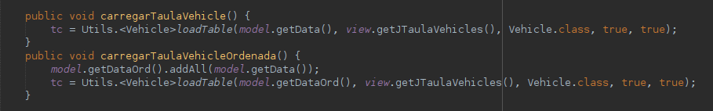
Ara mirem com s’ordenen les dades.
El tipus de col·lecció TreeSet permet ordenar les dades. Per a ordenarles per defecte tindrem que fer canvis a la classe Vehicle. Tindrem que implementar el metode Comparable.
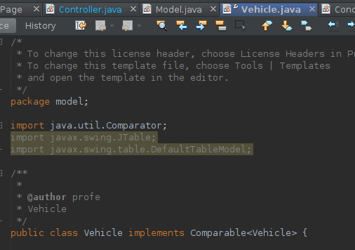
I ens farà implementar el metode compareTo. Aqui es on indicarem com s’ordenaran les dades.
En el meu cas, he fet que s’ordenin per numero i per marca. Per dos? Si, perque treeset no pot ordenar registres duplicats. Es dir, que si ordenem per numeroVehicle però n’hi han 2 amb el mateix numero, no mostrarà 1 dels dos registres...i si afegim mes vehicles amb numeros repetits aquestos tampoc es mostraràn. Així que la solució esta en comprarar amb varios camps, així que si troba un numero repetit compari la vehicleMarca amb l’altre registre.
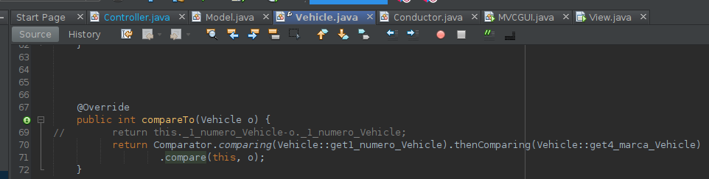
I aquí quan creem la col·lecció amb el tipus d’objecte <Vehicle>, ja estarem indicant que les dades es carreguin així.

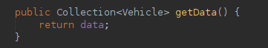

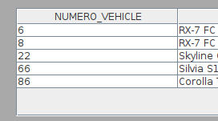

I per al segon filtro una segona col·lecció.
Guardarem el nou TreeSet en un atribut diferent, i al treeset l’hi indicarem que volem carregar les dades de una altra forma, com ho tenim fet a VehicleOrdenatMarca, el qual crearem mes abaix.
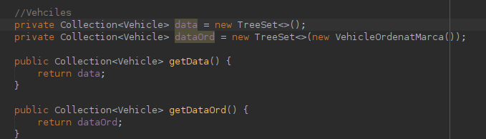
I aquí es on indicarem com ordenarem les dades amb la segona opció. En aquest cas ordenarem per marca, i si hi ha duplicat que ordeni per model.
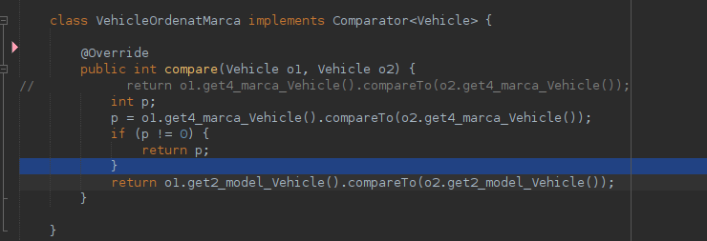
I ara ja podrem veure la llista ordenada per marca.
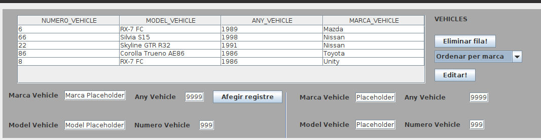
Segona col·lecció

Per a la fase 1 haviem de tenir un POJO creat fet en un simple array, en el meu cas era vehicle.
A la fase 2, teniem que pasar aquest array a una col·lecció i, a part, crear-ne un altre. En el meu cas, he creat CONDUCTORS.
Hi han diferents formes de fer un segon “pojo” en MVC. En aplicacions web, hem vist que per cada “pagina” que vulguem tindre hauriem de tenir 2 controladors diferents, 2 vistes diferents...en java no ho faré així.
Mantindré un sol fitxer de controlador, vista i model. Aixó si, el fitxer que teniem de la classe “Vehicle” el duplicarem i l’adaptarem a la nova classe. Aquests seràn els canvis.

Al model tindrem que crear les col·leccions per a la nou objecte “Conductor” (si, 2. Recordem que tambè tindrem que tornar a fer els filtres ja que els anteriors no serveixen).
Tambè tindrem que crear un metode per insertar i eliminar conductors, ja que al tenir camps diferents al del objecte anterior no podem realment aprofitar el mateix codi.
Tambè implementarem aquí el que serà el segon filtre, al igual que en Vehicles.
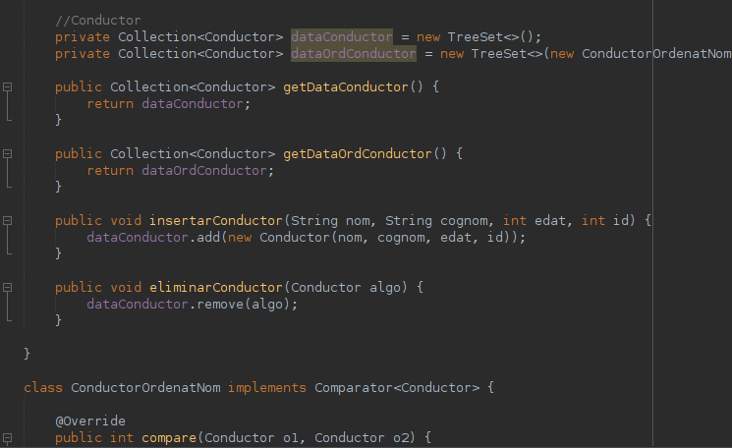

Crearem un nou arxiu per a la segona classe, “Conductor.java”. Al igual que a la primera, crearem els setters i getters de els parametres del objecte i el crearem com tal.
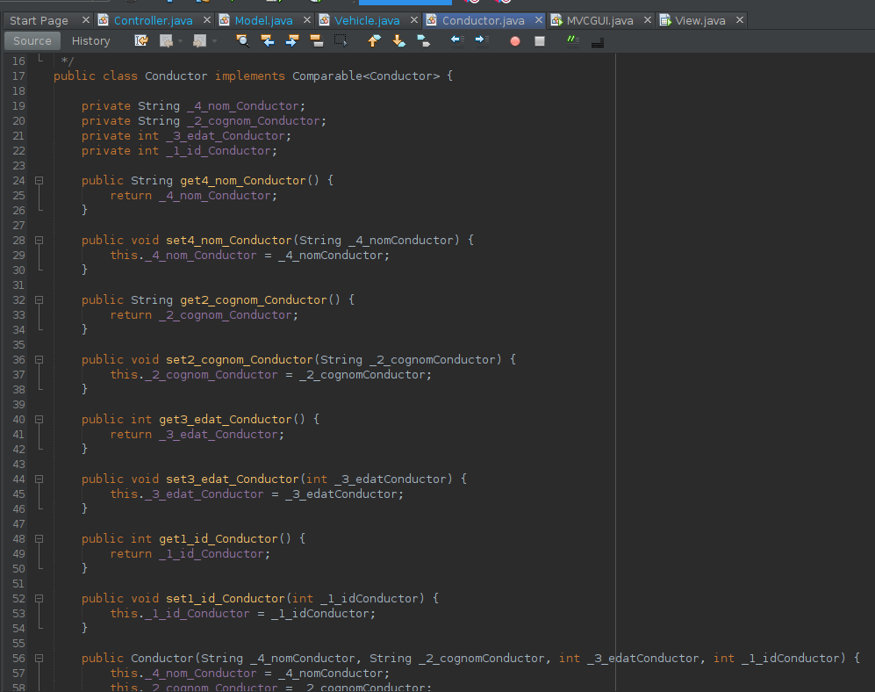
I aquí tambè implementarem el filtre per defecte. En aquest cas filtrarem per la ID i si es duplica una ID per ID+nom. El segon filtre (el de dins al Model) filtrarà primer per nom, i si aquest esta duplicat per cognom.
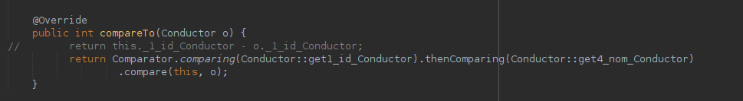

A la vista tambè duplicarem la interficie. La tenim que adaptar al nou objecte, però com realment els he fet molt pareguts no hi ha molta diferencia entre ells.
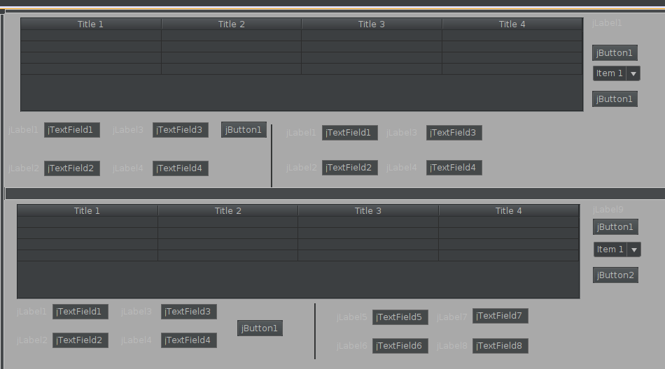
I finalment el controlador. Aqui tambè es fará el mateix que amb l’altre objecte: inicialitzar els valors dels elements de la vista, crear metodes per carregar la nova taula i afegir listeners per als nous botóns i interaccións a la nova taula.
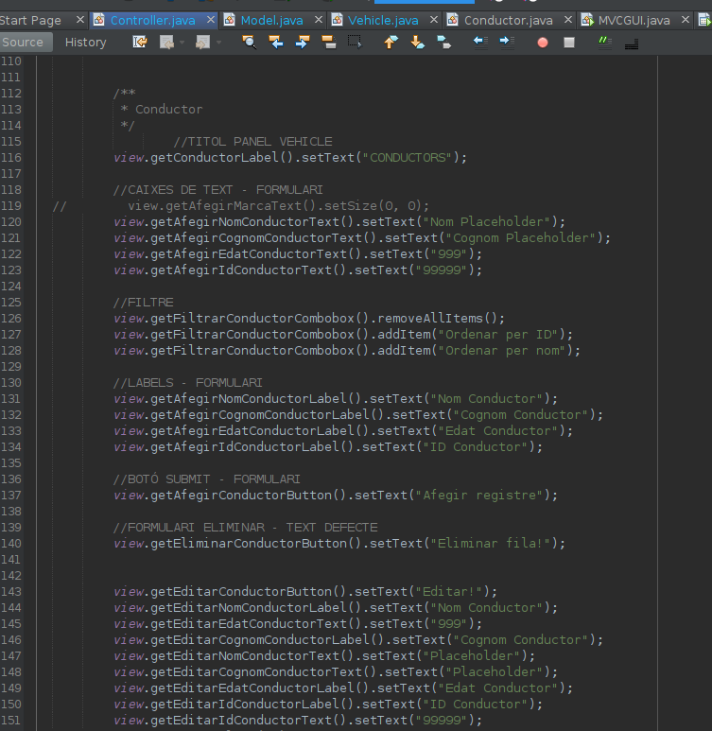

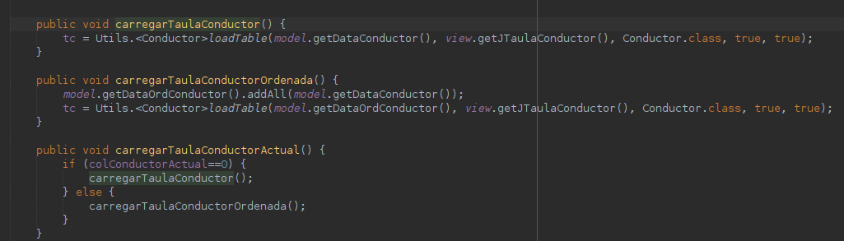
Aqui cal afegir un incís, i es que tambè tindrem que crear noves variables per a coses com “Fila de taula sel·leccionada”, ja que no volem sobreescriure qualsevol cosa que estigui passant en aquesta taula, o en una futura nova taula.
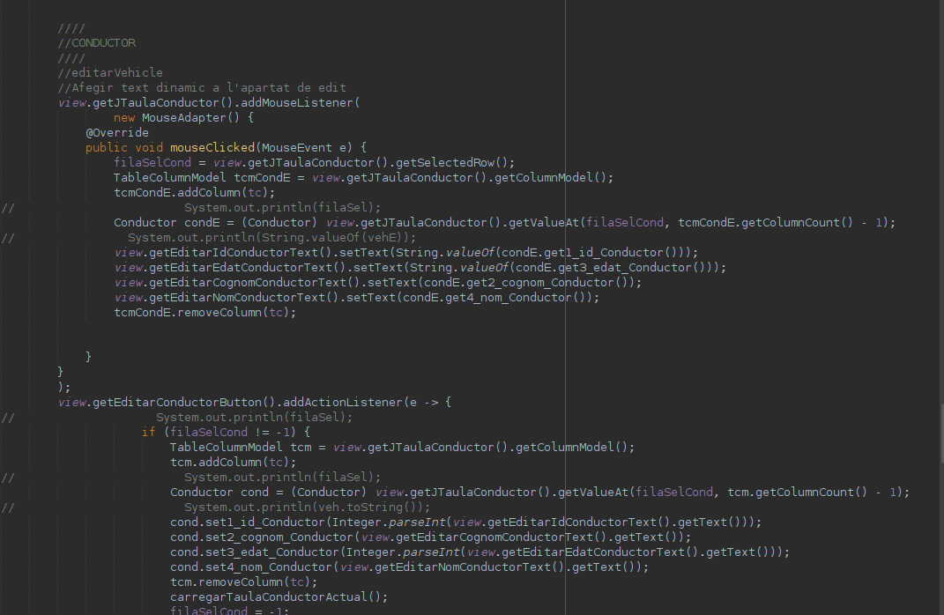
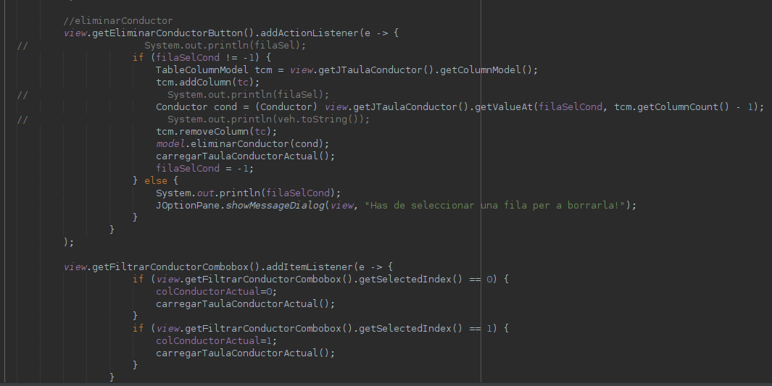

I així quedaria el programa després d’haver afegit aquesta segona taula.
